Информационный отчет
о проведении Года театра в России
учреждениями культуры МБУК «Богородское СКО»
в 2019 г.
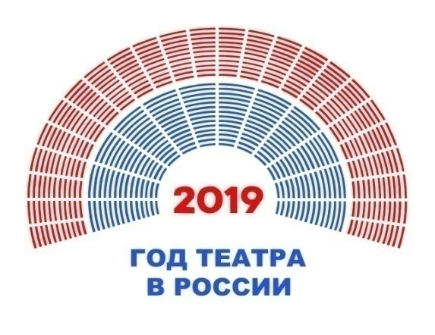
Год театра в Богородском муниципальном районе был торжественно открыт 16 декабря 2018 г. В этот день на сцене районного Дома культуры была показана театральная постанова пьесы белорусского драматурга Василя Ткачёва «Без Егора будет горе», подготовленная участниками народного театрального коллектива «Селяне» Алешковского Дома фольклора ( рук. Н.В.Соловьева) .
В День города -29 июня, работниками культуры города и района, в рамках проведения торжественной части, было организовано костюмированное театрализованное шествие «Богородск театральный», в котором приняли участие более 200 человек. Шествие было ярким, разнообразие представленных костюмов, ростовых кукол, радовало глаз благодарного зрителя и вызвало море положительных эмоций и отзывов. Шествие открыли аниматоры, подготовив небольшую театральную картинку.

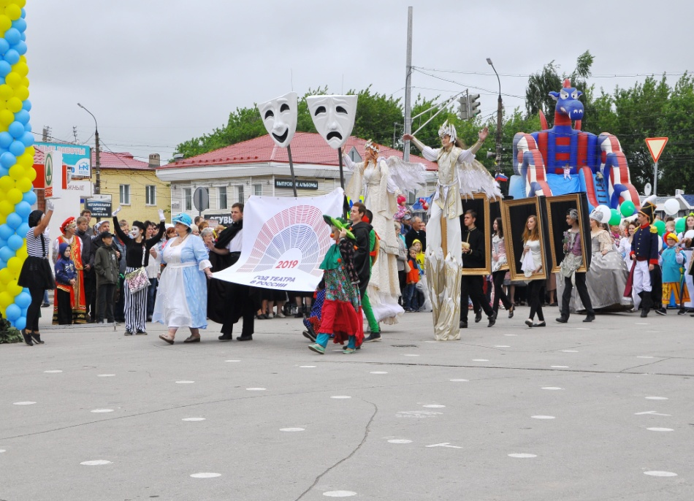

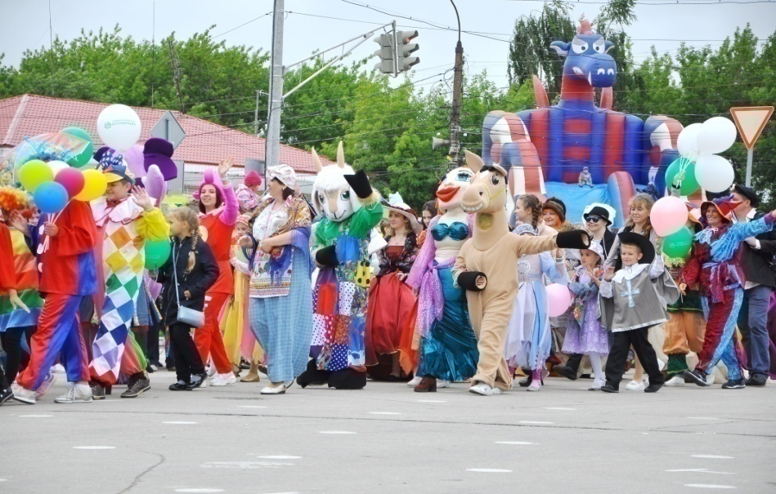

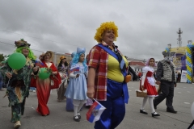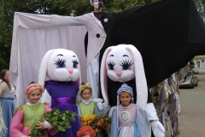

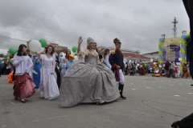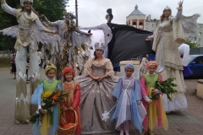

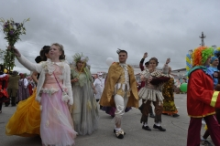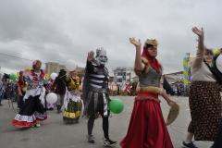

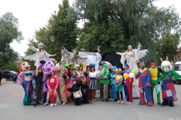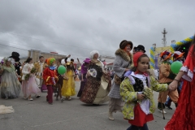

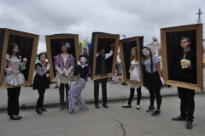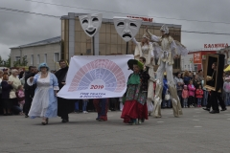

«Живые» картины вызвали восторг у зрителей. А нижегородские ходулисты в который раз! порадовали богородского зрителя своим выступлением.
В этот день город отмечал свое 76-летие и 449 – летие Богородских поселений . Сельские работники культуры постарались , представив каждый своё поселение театральной картинкой в разной тематике:
Алешковское – было посвящено Году театра:

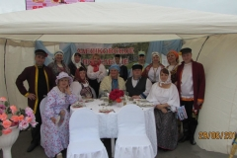

Дуденевское – «Синеокое Дуденево»:

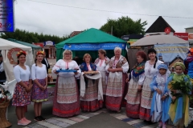

Каменское – «С легким паром по-каменски!»:

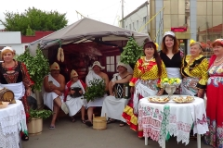

Новинское – «С колодца начинается Россия»:

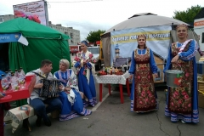

Доскинское – «Деревенское подворье»:

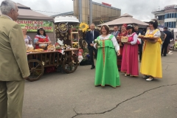

Хвощевское – «Янтарный и целебный мед здоровье, счастье в мир несёт»:

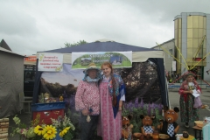

Шапкинское – « Всё, что есть в печи – на стол мечи»:

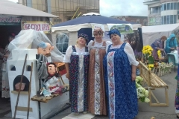

Еще раньше, в День России, 12 июня в селе Кудрёшки – на родине декабриста М.П.Бестужева-Рюмина, состоялся большой праздник «История России в лицах» , в программе которого были выступления краеведов , писателей , поэтов из г.г. Н.Новгород, Павлово , Богородска. Состоялась большая программа с выступлениями творческих коллективов МБУК «БСКО»,
в программе праздника были проведены народные игры , развлекательная детская программа, организованы фото-зона «История и современность», а так же прогулка по аллеям старинного парка с историческими героями.

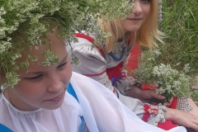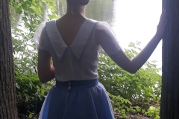

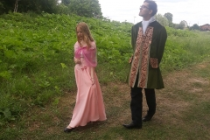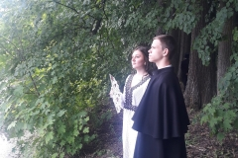

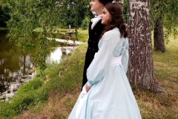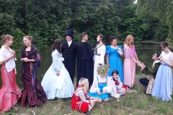

Особое внимание в 2019 г. было уделено мероприятиям, направленным на встречу 75-летия Победы в Великой Отечественной войне.
9 мая в большой праздничной программе сотрудниками АКБ и РДК была организована и подготовлена совместно с военнослужащими 271 отдельного батальона связи военная инсталяция «Войны священные страницы навеки в памяти людской», на которую было получено много положительных отзывов со стороны участников парада, проходивших мимо ее расположения, городских жителей , которые с удовольствием фотографировались с участниками инсталяции. О ней говорили в городе еще долго.
Военные оказали большую помощь работникам культуры в оформлении, предоставили полевую кухню, обмундирование , сами изготовили деревянные скамейки , столы, предоставили посуду , провели необходимую консультацию. Командир отделения, подполковник С.С.Синяткин высказал пожелание в День 75 –летия Победы расширить военную инсталяцию, более полно представить боевую технику.
По распоряжению председателя СПК «Заря» привезли несколько валков сена , по договоренности житель г.Богородска привел лошадь , запряженную телегой.

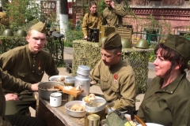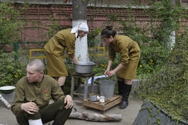

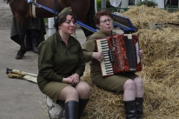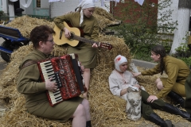

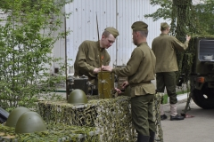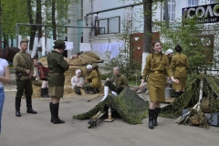

22 июня в День памяти и скорби в 14.00 часов в РДК состоялся спектакль «Я буду век помнить, я за жизнь не забуду», подготовленный участниками театральной студии «Отражение» АКБ ( рук. И.П.Бакурская).
Премьера спектакля состоялась 14 мая, после которой в книге отзывов осталось много восторженных, трогательных записей, оставленных зрителями.

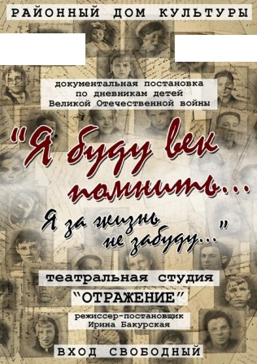

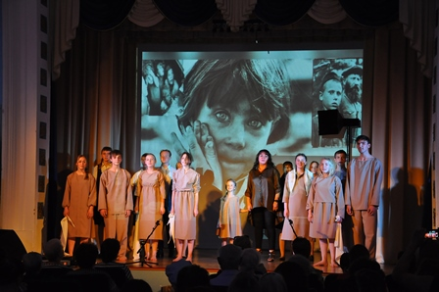

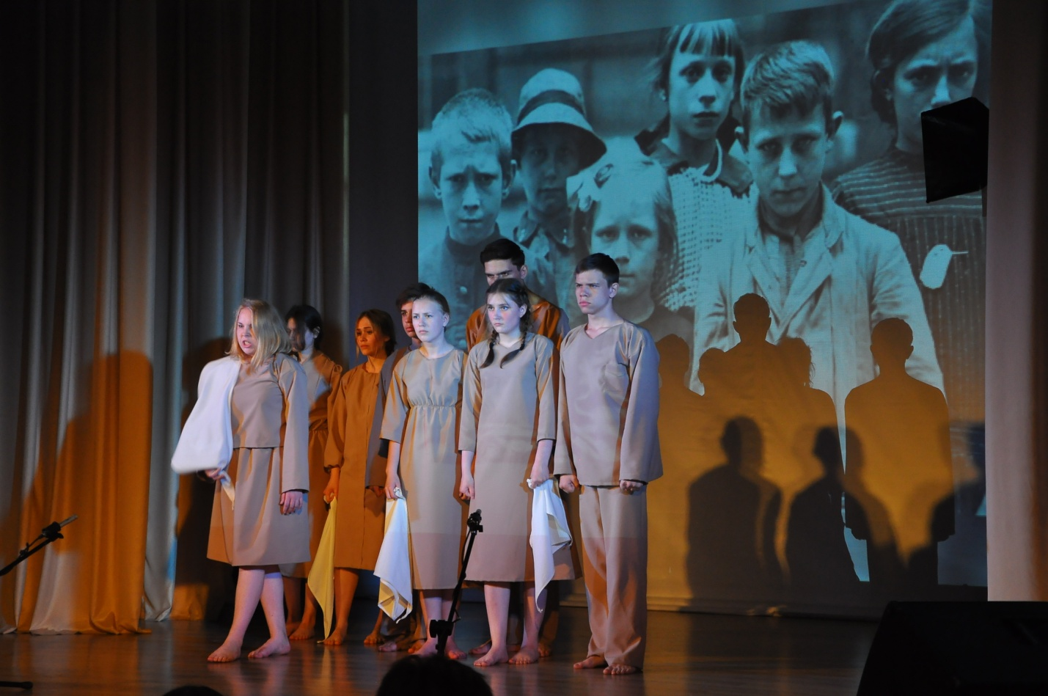

Спектакль - дань уважения погибшим и ныне живущим, особенно детям, у которых отняли детство и которые быстро повзрослели и, конечно же, всем тем, кто был причастен к 4-м годам одной из самых страшных и длительных войн в истории человечества.

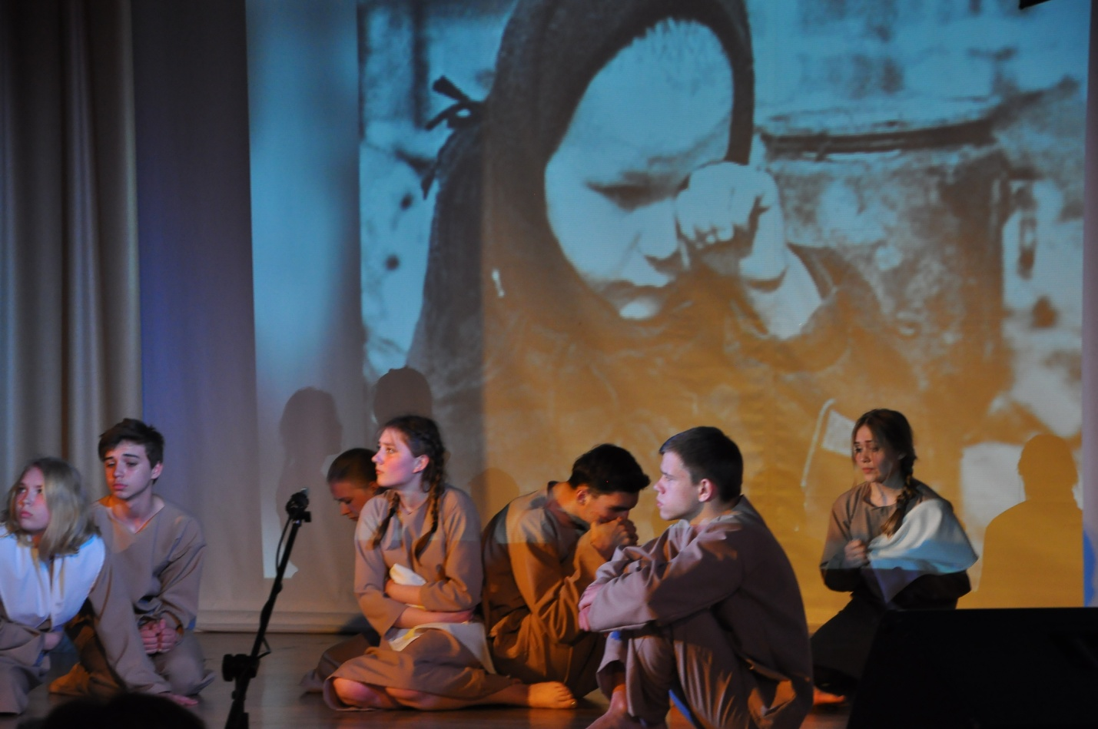

16 мая в РДК прошел спектакль «Блок ада. Дети войны», подготовленный народной театральной студией «Антре» РДК ( рук.А.В.Чернова).
С этим спектаклем коллектив принял участие в Окружном фестивале «Театральное Приволжье», фрагменты спектакля и интервью с руководителем и участниками студии были сняты нижегородским телевидением и показаны в одной из программ.
19 мая театральная студия приняла участие с этим же спектаклем в V Межрайонном фестивале театральных коллективов «Весенняя круговерть» в г.Перевоз , где была награждена Дипломом III степени.

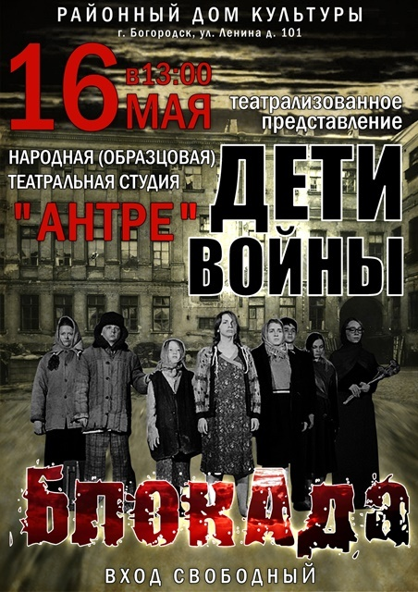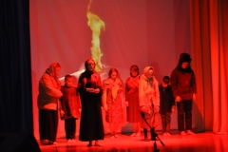

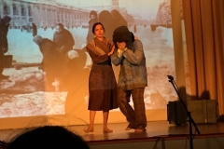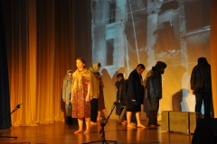

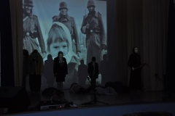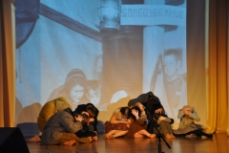

В этом же фестивале приняла участие в прослушивании театральная студия «Калейдоскоп» Теряевского СДК с комедией «Два мужа по цене одного», которой по итогам конкурса был вручен Диплом Лауреата II степени.
1 декабря народная театральная студия «Антре» РДК приняла участие в VI областном фестивале-конкурсе театральных коллективов и художественного слова «Весь мир - театр», который прошел во Дворце культуры г.Павлово, с театральной миниатюрой «Стрелочка» ,где коллектив был награжден Благодарственным письмом.
Встреча с искусством, пусть даже любительским, всегда будоражит, радует, волнует. А театр – это «живое искусство», некий прямой эфир, где у актеров нет права на ошибку и нет второго дубля. Театр – это совместная деятельность людей, объединенных творить, созидать, делиться эмоциями с влюбленными в театр зрителями. Актер и зритель, что может быть ближе и понятней.
В 2019 г. в районе был объявлен и проведен II конкурс самодеятельных театральных коллективов «Души вдохновение – театр!».
Если в 2017 г. на участие в конкурсе было подано всего 11 заявок, то в 2019 г. было заявлено 23 театральных детских и взрослых коллектива. Оргкомитет принял решение провести конкурс в два этапа: первый 3 ноября, в котором приняли участие 14 детских и юношеских самодеятельных театральных коллектива (два из которых кукольные); второй – 1 декабря, в котором приняли участие 9 взрослых театральных коллектива.
Конкурс показал хорошую качественную подготовку коллективов к выступлениям, зритель встречал каждую постановку бурными аплодисментами, в зале царила дружеская атмосфера, которая, безусловно, помогала игре актерам.

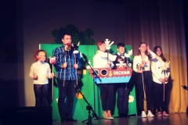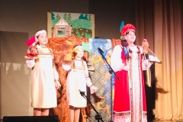

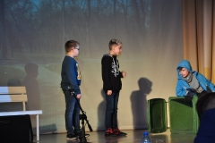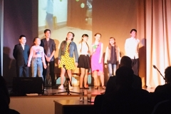

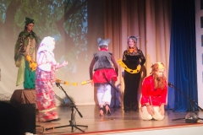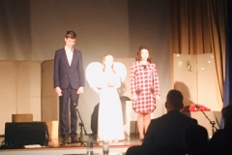

Победителям первого дня конкурса были вручены денежные сертификаты от городской администрации, во втором – призы от Нижегородского регионального отделения Всероссийской политической партии «Единая Россия».
Кроме того, 3 ноября, на площади Минина в г.Нижнем Новгороде Министерством культуры РФ был дан старт Всероссийскому культурно-образовательному проекту «Культурный марафон». По итогам тестирования, которое прошло в этот день, в учреждениях культуры МБУК «БСКО» приняли участие 130 человек, в т.ч. и участники II конкурса самодеятельных театральных коллективов «Души вдохновение – театр!».

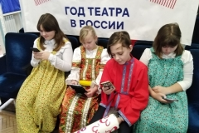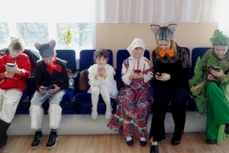

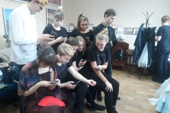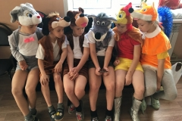

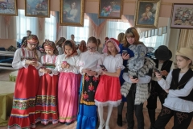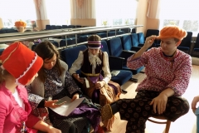
В 2019 г. было проведено два литературно поэтических конкурса-фестиваля:
- 13 апреля районный поэтический конкурс «Над синеющей Окою двух поэтов стих летит», посвященный популяризации творчества замечательных русских поэтов, родина которых – села на высоком берегу реки Оки: нижегородское Дуденево и рязанское Константиново, Николая Степановича Власова-Окского и Сергея Александровича Есенина, в рамках реализации проекта «Поэты правобережья Оки. С.Есенин и Н.Власов-Окский». Конкурс был проведен совместно с МКУ «Управление спорта и молодежной политики Богородского муниципального района Нижегородской области» ( отдел туризма). Конкурс прошел в Дуденевском СДК.
- 27 октября Всероссийский литературный фестиваль современной поэзии «Приокский причал поэтический», организатором конкурса выступило Нижегородское отделение Союза писателей России, с которым у сотрудников МБУК «БСКО» давние творческие связи. В фестивале приняли участие 25 поэтов и исполнителей авторской песни из разных уголков России и Нижегородской области. Конкурс прошел на сцене районного Дома культуры.
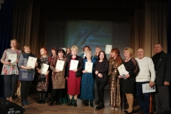
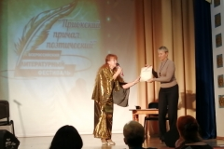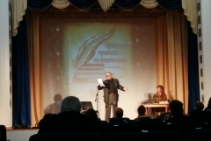
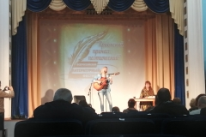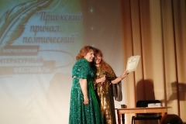
13 июля вновь в Дуденевском СДК и на площадке рядом с ним состоялся праздник поэзии и песни «Чудесно жить в родном краю», с целью формирования у населения бережного отношения к традициям, воспитания чувства гордости за свою малую Родину, популяризации творчества русских поэтов С.Есенина и Н.Власова-Окского, которые были знакомы, хорошо знали друг друга.
В ходе праздника была оформлена выставка «Их объединила Ока. Константиново и Дуденево. С.Есенин и Н.Власов -Окский», организованная Государственным музеем-заповедником С.А.Есенина д.Константиново Рязанской области и отделом туризма Богородского района. В ходе праздника звучали стихи поэтов, в исполнении творческих коллективов учреждений культуры МБУК «БСКО» прозвучали песни, написанные на их стихи.
Гостями, участниками этого праздника были известные нижегородские краеведы и поэты. Среди них такие как Почетный гражданин г.Нижнего Новгорода , краевед Т.П.Виноградова , известный поэт Михаил Садовский.
Добрые, хорошие творческие связи на протяжении нескольких лет существуют у работников культуры МБУК «БСКО» с нижегородкой Еленой Крюковой , которая является Лауреатом премий : М.И.Цветаевой , журнала «Нева», им.А.М.Горького, V и VII Международного славянского литературного форума «Золотой Витязь», Международной Гончаровской премии, Международной литературной премии им. Куприна, Дипломантом литературной премии им.И.А.Бунина, Лауреатом Кубка мира по русской поэзии ( Рига.Латвия) и др.
Её моно спектакли на сцене районного Дома культуры и Центра гончарного промысла пользуются большой популярностью у зрителей. В 2019 г. их было три. Спектакли Е.Крюкова строит по своим книгам – здесь и проза, и стихи, и музыка, и песни. Всё в едином исполнении, выступление которое захватывает с самого начала и до конца. Оно рассчитано на умного, вдумчивого, рассудительного зрителя. Уйти с моно спектакля равнодушным просто невозможно. Им живешь еще долгое время.
Надо сказать, что Год театра стал хорошим стимулом для активизации театральной деятельности в сельских Домах культуры.
Активно стала развиваться тенденция выездных обменных выступлений. Театральные коллективы стали чаще показывать театральные постановки в детских садах, школах, Домах милосердия.
Ярче стали выступления театральных коллективов в народных праздниках, таких, как Масленица. Народные традиционные гуляния, конкурсы, театрализованные представления, угощения блинами собирают в этот день много односельчан и горожан.

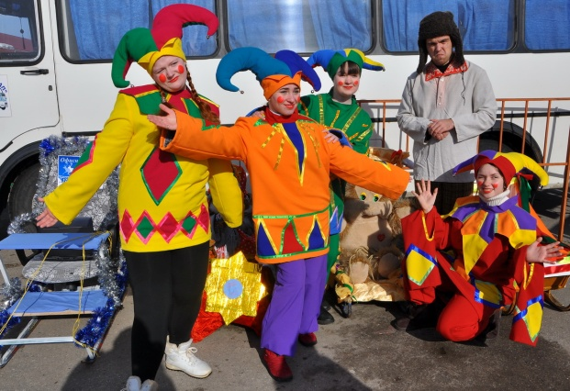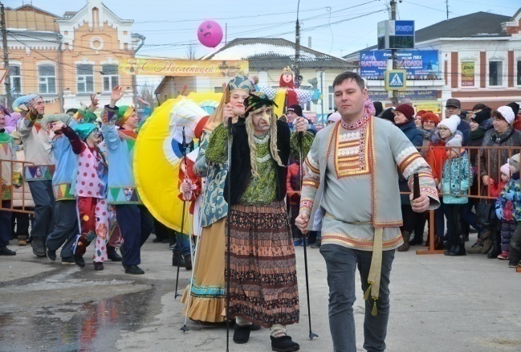

Яркими, запоминающимися, удивительно добрыми, с хорошим юмором стали новогодние представления как на сцене Домов культуры , так и на уличных представлениях.

Театрализованное представление «Тайна волшебных часов «2018-19 г.г.»
( театральная студия «Отражение», рук. И.П.Бакурская АКБ и РДК)

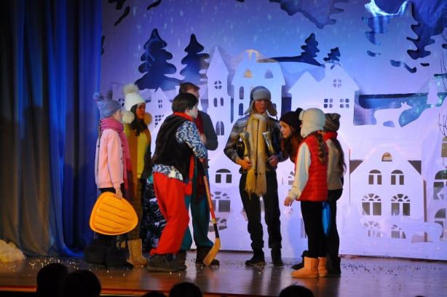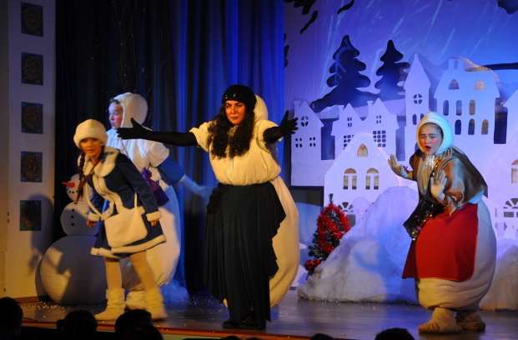

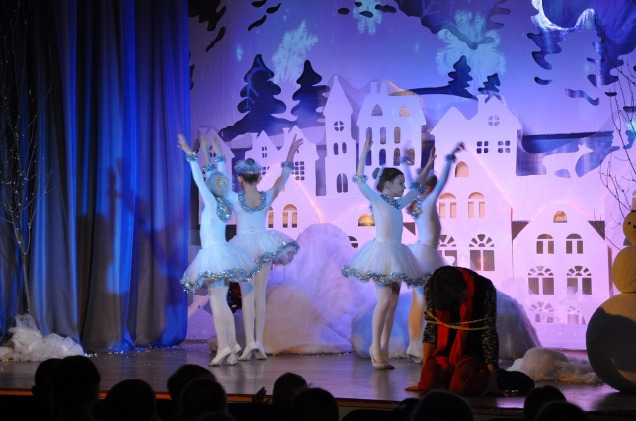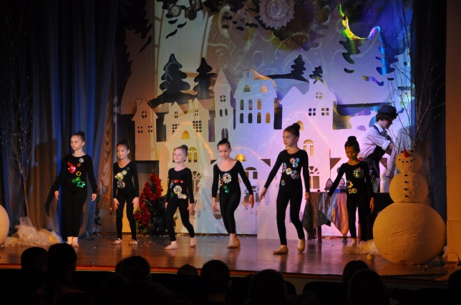

Театрализованное представление «Простоквашино. Новогодние истории»
(2019-2020 г.г.)
( театральная студия «Отражение», рук. И.П.Бакурская АКБ и РДК)

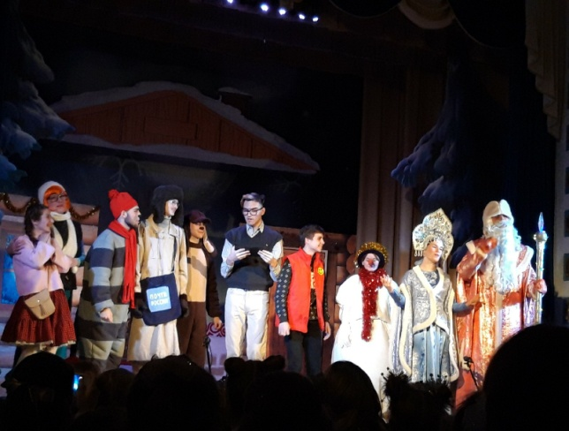
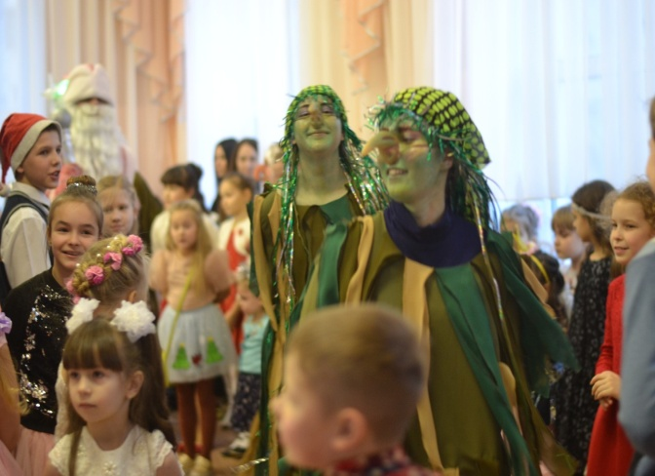

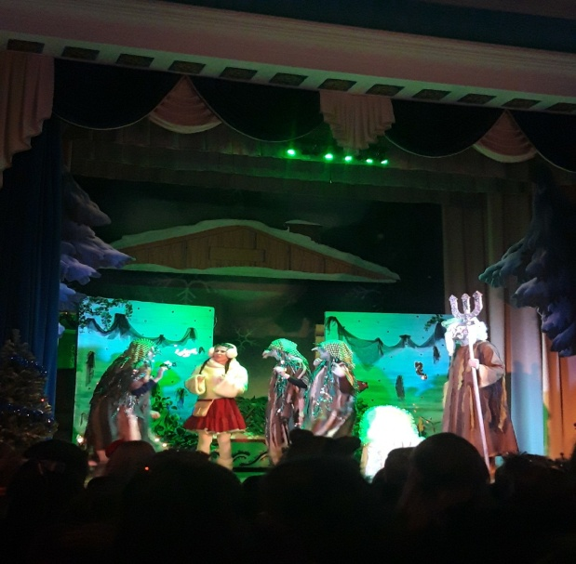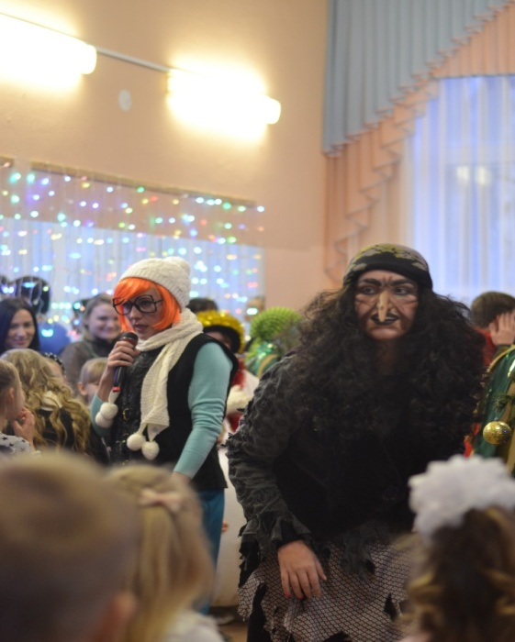

Хочется верить, что заданный темп театрального творчества в Год театра продолжит свое положительное развитие в дальнейшем. И будет радовать своим искусством зрителя на протяжении многих лет.
А так же проявляться в других формах культурно - досуговой деятельности, расширяя свои возможности.

Директор МБУК «БСКО» Н.Н.Дудина

